|  |  |  |  |  |  |  |
| --- | --- | --- | --- | --- | --- | --- |
| **Temat pracy i akronim projektu**  Generator diety: | | Zleceniodawca:  *PJATK* | | Konsultant: | | |
| Zespół projektowy:  Norbert Leśniak  Artur Piszczatowski  Maciej Kucharski  Wojciech Piórecki  Grzegorz Słomiński | | Kierownik projektu:  {kierownik zespołu} | | Opiekun projektu:  Marek Bednarczyk | | |
| Nazwa dokumentu:  *Scenariusz Przypadków Użycia* | | Odpowiedzialny za dokument:  Leśniak Norbert | | | | |
| Historia dokumentu | | | | | |
| Wersja | Opis modyfikacji | Rozdział / strona | Autor modyfikacji | | Data | |
| 1 | Wersja wstępna | Całość | Leśniak Norbert | | 20.04.2022 | |

# Opis etapu: Celem etapu jest zilustrowanie opisanych wcześniej wymagań, przedstawienie aktorów za pomocą diagramu przypadków użycia, przygotowania scenariuszy poszczególnych przypadków oraz innych diagramów niezbędnych do pokazania kroków ze scenariusza.

# Diagramy Przypadków Użycia

## Opis aktorów

*{Należy wypełnić opis wszystkich aktorów, wchodzących w interakcje z systemem. Jeśli to uzasadnione należy dodać diagram prezentujący związki pomiędzy aktorami, np. dziedziczenie}*{Krótka charakterystyka aktora z uwzględnieniem udziałowców, jakich reprezentuje oraz podziału: aktywny/pasywny, główny/drugorzędny}

|  |  |
| --- | --- |
|  | **Użytkownik** **niezalogowany –** aktor mogący obserwować profile, bez czerpania korzyści jakie oferuje generowanie diet. Poza przeglądaniem profili może się zarejestrować, lub jeżeli posiada już konto zalogować. |
|  | **Użytkownik zalogowany –** aktor chcący zadbać o swoje zdrowie i nawyki żywieniowe. Używa naszej aplikacji więc jest aktorem aktywnym i głównym, ponieważ to dla niego przeznaczone jest nasze rozwiązanie. |
|  | **Administrator –** aktor odpowiadający za kontrole użytkowników przesyłanych treści |
|  | **Dietetyk –** osoba posiadająca wiedze z zakresu dietetyki. Odpowiedzialna będzie za weryfikowanie przepisów udostępnionych przez użytkownikó. Będzie otrzymywać wynagrodzenie za swoją pracę. Aktor główny oraz aktywny. |
|  | **Influencer –** twórca wszelkiego rodzaju treści związanych z dietetyką, bądź kulinariami. Docelowo osoba, która chciałaby udostępniać swoje przepisy w naszej aplikacji. Aktor aktywny oraz główny. |
|  | **Dostawca systemu płatności –** firma dostarczająca gotowe rozwiązanie (API) umożliwiające płatności wewnątrz aplikacji, a także wypłatę wynagrodzeń dla dietetyków. Aktor pasywny oraz drugorzędny. |
|  | **Dostawca bazy danych z przepisami / API –** firma dostarczająca gotowe rozwiązanie (API oraz baza danych) zawierające podstawowe przepisy, składniki i ich wartości odżywcze, makro i mikro elementy, a także alergeny. W naszym przypadku najprawdopodobniej będzie to firma Spooncular. Aktor drugorzędny i pasywny. |

## Diagram (diagramy) Przypadków Użycia

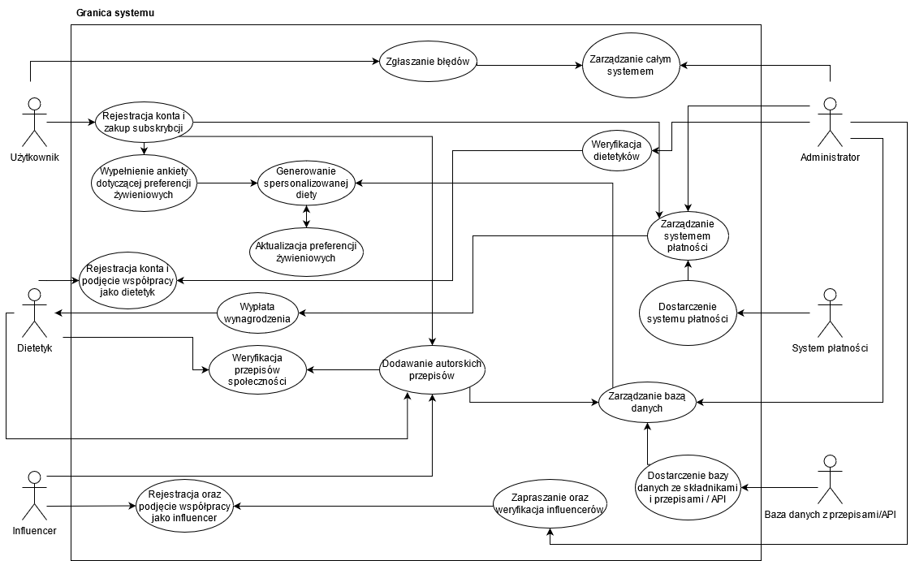

## Specyfikacja Przypadków Użycia

### UC1

|  |  |
| --- | --- |
| Przypadek Użycia | |
| Identyfikator: | UC1 |
| Nazwa: | Rejestracja w systemie jako dietetyk |
| Aktorzy: | Dietetyk |
| Wymaganie powiązane: | UC2 |
| Warunki wstępne i końcowe: | {warunki wstępne i końcowe dla przypadku} |
| Opis: | Osoba, która ukończyła studia/kursy związane z dietetyką, zakłada konto w naszej aplikacji. |
| Scenariusz podstawowy | Użytkownik jest w stanie poprawnie założyć konto po czym oczekuje na weryfikację. |
| Scenariusze alternatywne: | Użytkownik nie realizuje odpowiednio procedury rejestracji i system adekwatnie reaguje na jego błędy – kończy się sygnalizowaniem błędów. |
| Uwagi: | - |

### UC2

|  |  |
| --- | --- |
| Przypadek Użycia | |
| Identyfikator: | UC2 |
| Nazwa: | Weryfikacja kont dietetyków |
| Aktorzy: | Administrator, Dietetyk |
| Wymaganie powiązane: | UC1 |
| Warunki wstępne i końcowe: | {warunki wstępne i końcowe dla przypadku} |
| Opis: | Administrator weryfikuje czy osoba zakładająca konto ze statusem dietetyka, faktycznie jest dietetykiem. |
| Scenariusz podstawowy | Konto dietetyka przechodzi weryfikację. |
| Scenariusze alternatywne: | Konto dietetyka nie przechodzi weryfikacji. |
| Uwagi: | - |

### UC3

{Tabelaryczny opis przypadków, Należy wypełnić opis tekstowy (scenariusz) dla każdego przypadku użycia.}

|  |  |
| --- | --- |
| Przypadek Użycia | |
| Identyfikator: | UC3 |
| Nazwa: | Udostępnianie autorskich przepisów |
| Aktorzy: | Użytkownik, Influencer, Dietetyk |
| Wymaganie powiązane: | - |
| Warunki wstępne i końcowe: | {warunki wstępne i końcowe dla przypadku} |
| Opis: | Każda osoba może dodać autorski przepis do naszej aplikacji. |
| Scenariusz podstawowy | Użytkownikowi udało się dodać przepis. |
| Scenariusze alternatywne: | W wyniku błędu aplikacji, lub nieporawnie wprowadzonych danych przepis nie zostaje zapisany. |
| Uwagi: | - |

### UC4

{Tabelaryczny opis przypadków, Należy wypełnić opis tekstowy (scenariusz) dla każdego przypadku użycia.}

|  |  |
| --- | --- |
| Przypadek Użycia | |
| Identyfikator: | UC4 |
| Nazwa: | Zapraszanie oraz weryfikacja influencerów |
| Aktorzy: | Administrator, Influencer |
| Wymaganie powiązane: | UC5 |
| Warunki wstępne i końcowe: | {warunki wstępne i końcowe dla przypadku} |
| Opis: | Administrator szuka w internecie osób chętnych do współpracy i zaprasza je do naszej aplikacji. |
| Scenariusz podstawowy | Internetowy twórca przyjmuje zaproszenie do aplikacji. |
| Scenariusze alternatywne: | Internetowy twórca nie przyjmuje zaproszenia do aplikacji. |
| Uwagi: | - |

### UC5

{Tabelaryczny opis przypadków, Należy wypełnić opis tekstowy (scenariusz) dla każdego przypadku użycia.}

|  |  |
| --- | --- |
| Przypadek Użycia | |
| Identyfikator: | UC5 |
| Nazwa: | Podjęcie współpracy i rejestracja jako Influencer |
| Aktorzy: | Administrator, Influencer |
| Wymaganie powiązane: | UC4 |
| Warunki wstępne i końcowe: | {warunki wstępne i końcowe dla przypadku} |
| Opis: | {opis przypadku} |
| Scenariusz podstawowy | {podstawowy przebieg przypadku użycia} |
| Scenariusze alternatywne: | {przebiegi alternatywne – opcjonalnie} |
| Uwagi: | - |

### UC6

{Tabelaryczny opis przypadków, Należy wypełnić opis tekstowy (scenariusz) dla każdego przypadku użycia.}

|  |  |
| --- | --- |
| Przypadek Użycia | |
| Identyfikator: | UC6 |
| Nazwa: | Przeglądanie profilów bez rejestracji |
| Aktorzy: | Użytkownik niezalogowany |
| Wymaganie powiązane: | - |
| Warunki wstępne i końcowe: | {warunki wstępne i końcowe dla przypadku} |
| Opis: | Potencjalny użytkownik przeprowadza wstępne zapoznanie się z aplikacją |
| Scenariusz podstawowy | {podstawowy przebieg przypadku użycia} |
| Scenariusze alternatywne: | {przebiegi alternatywne – opcjonalnie} |
| Uwagi: | - |

# Diagramy sekwencji

{Dla kluczowych UC (sekwencji UC) ze scenariusza podstawowego, alternatywnych. Niekonieczne, jeśli zamieszczono diagramy czynność (p. 3)}

## Rejestracja

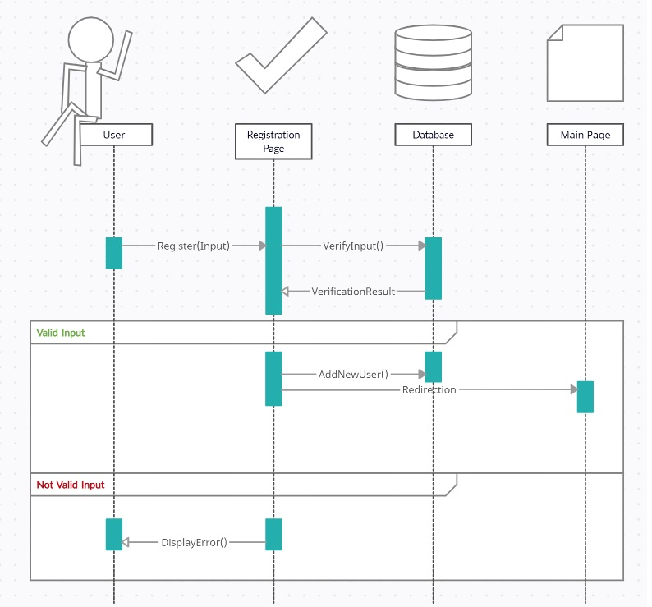

## Dodawanie & weryfikacja przepisu

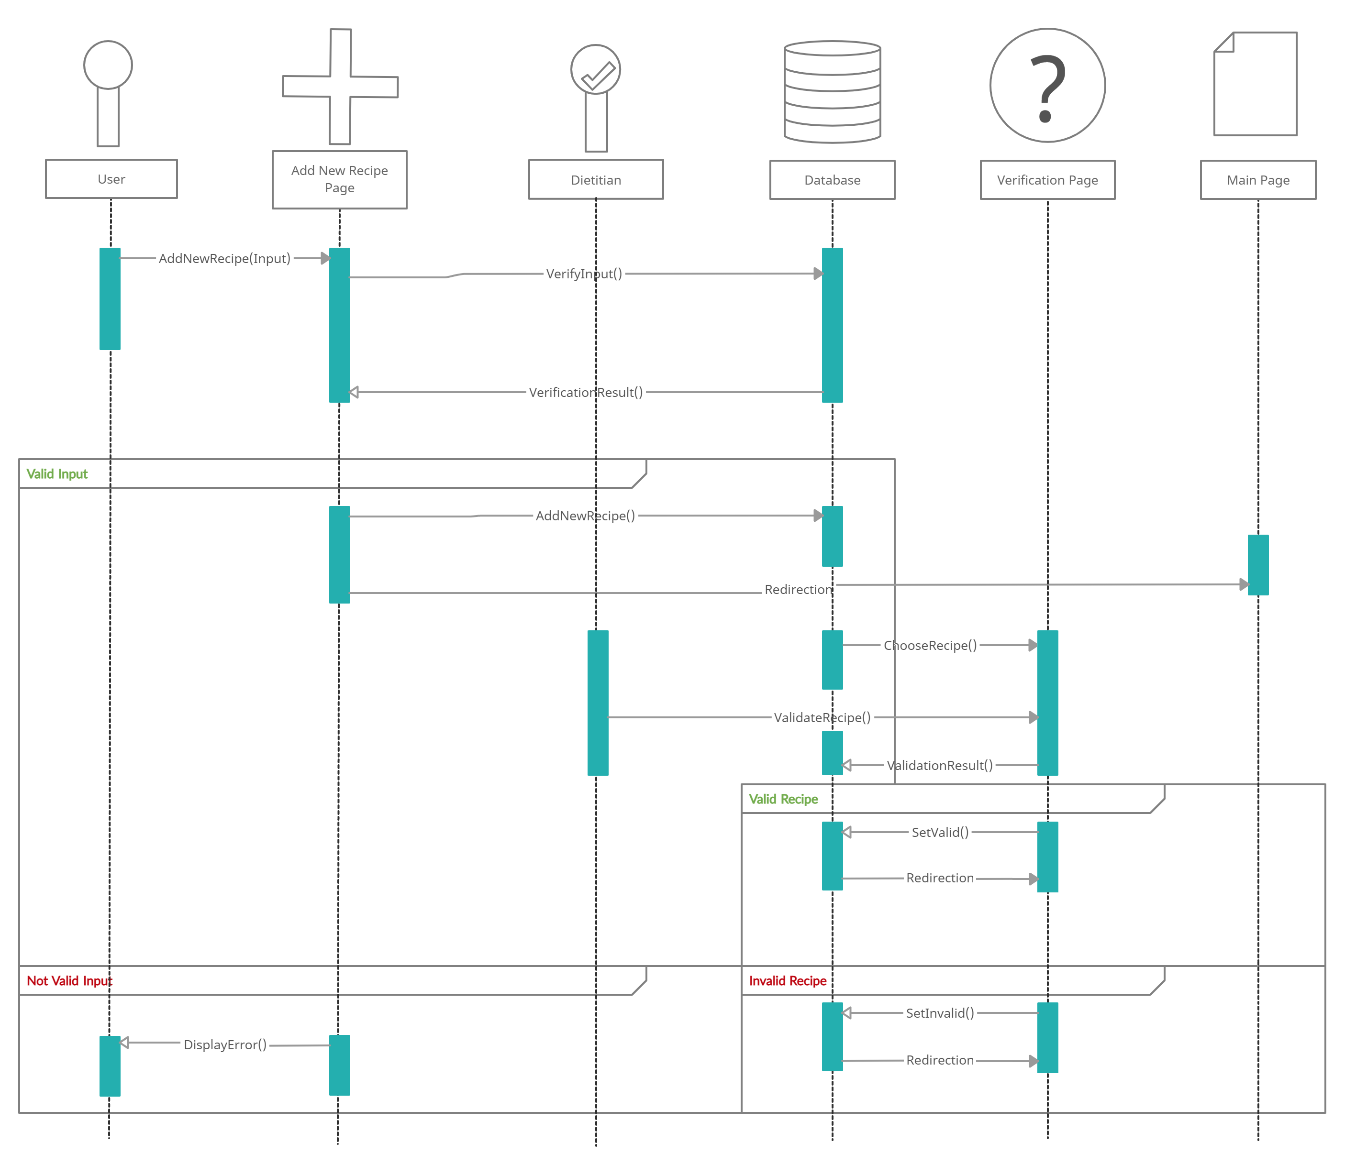

# Diagramy czynności lub inne diagramy

{Opcjonalne: miejsce na ew. inne diagramy/diagramy czynności pokazujące logikę działania aplikacji}

## Rejestracja/logowanie

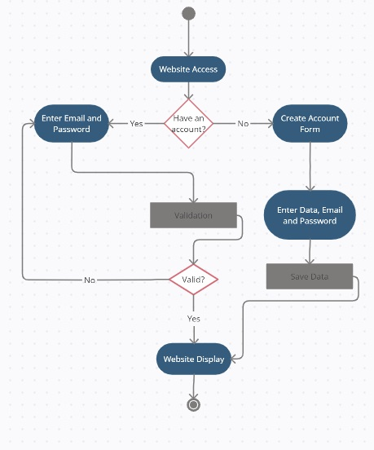

## Dodawanie & weryfikowanie przepisu

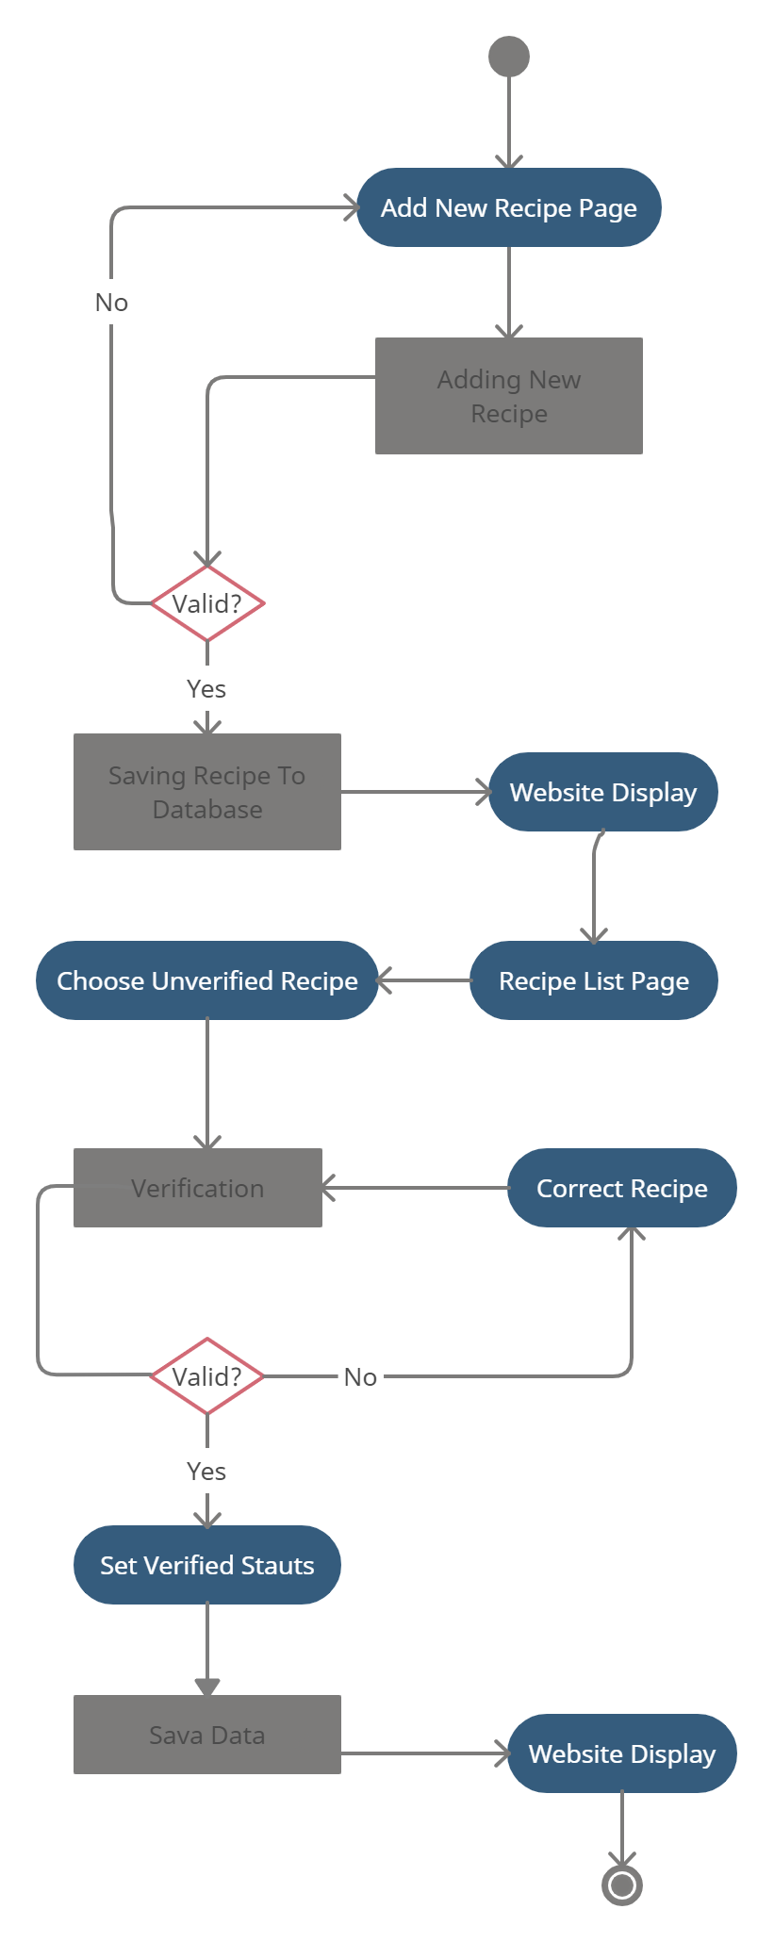

# Słownik pojęć

{Terminologia użyta w dokumencie}

# Załączniki

{np. plik ze wszystkimi dotychczas stworzonymi diagramami UML}